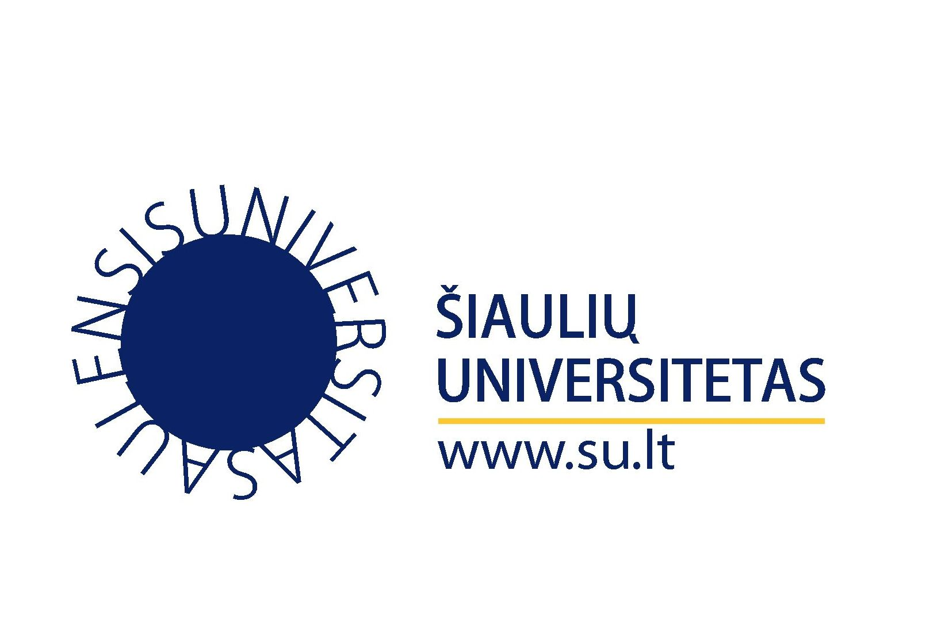

KVIETIMAS

į jaunųjų tyrėjų mokslinę konferenciją,

skirtą Lietuvos valstybės atkūrimo šimtmečiui pažymėti

2018 m. balandžio 19 d.

Šiaulių universitetas (P. Višinskio g. 38, Mecenatų auditorija)

Kviečiame bakalauro studijų studentus, magistrantus, doktorantus, taip pat moksleivius
– nagrinėti istorijos, literatūrologijos, kalbotyros, kultūros, komunikacijos problemas;
– pristatyti atliekamų tyrimų, projektinių veiklų rezultatus.

Pranešimų temos: istorija, literatūrologija, kalbotyra, komunikacija, kultūra.

Konferencijos kalbos: lietuvių, anglų, rusų, vokiečių.
Pranešimo trukmė – iki 15 minučių.

Svarbiausios datos:
- registracija į konferenciją vyksta iki 2018 m. balandžio 13 d. el. paštu vyda.bajaruniene@su.lt. Registruojantis reikia pateikti pranešimo tezes (iki 1000 spaudos ženklų) ir 2–4 pagrindinius žodžius. Tezėse turi būti paminėti pranešimo tikslas, metodai ir svarbiausi rezultatai. Tekstas pateikiamas Word doc. formatu.
- konferencijos pradžia – 2018 m. balandžio 19 d. 10.00 val.

Tezių publikavimas:
Pranešimų autoriai turi galimybę po konferencijos parengti straipsnį ir teikti jį publikuoti Šiaulių universiteto mokslo žurnale „Jaunųjų mokslininkų darbai“ (Dėmesio! Gali būti taikomi publikavimo mokesčiai). Straipsniai turi būti parengti vadovaujantis žurnalo reikalavimais.

Informaciją teikia:
Humanitarinių mokslų katedra
Tel. (8-41) 595 739,
el. paštas vyda.bajaruniene@su.lt

KODĖL VERTA DALYVAUTI?

- Turėsite galimybę susipažinti su bendraminčiais iš kitų Lietuvos ir užsienio aukštojo mokslo institucijų!
- Įgysite mokslinių darbų, projektų pristatymo auditorijai patirties!
- Gausite vertingų patarimų, padėsiančių patobulinti baigiamąjį darbą arba atliekamą tyrimą!

